«СОГЛАСОВАНО»  Глава Администрации  с. Антипаюта  Тазовского района  «__» _______2014г.  _________Д.Б. Дружинин  «СОГЛАСОВАНО»  Начальник ОГИБДД ОМВД  России по Тазовскому району  майор полиции  «__» _________2014 г. _____________А.Я. Вальченко |  |  | «СОГЛАСОВАНО»  Начальник Департамента образования Администрации Тазовского района  «__» _______2014г.  ________________В.А.Куцуров  «УТВЕРЖДАЮ»  (И.о. заведующей МКДОУ детского сада «Звездочка»)  «02» июля 2014г.  __________________ Е.П. Яр

ПАСПОРТ
дорожной безопасности
Муниципального казённого дошкольного образовательного учреждения
детский сад «Звёздочка»
с. Антипаюта

2014 г.
Правил дорожных на свете немало.
Все бы их выучить нам не мешало,
Но основное из правил движения
Знать как таблицу должны умножения.
На мостовой - не играть, не кататься,
Если ты хочешь здоровым остаться!»
Из года в год увеличивается поток автомобилей на дорогах города, что создаёт объективную реальность возникновения дорожно-транспортных происшествий. Причём несчастные случаи всё чаще происходят не на больших транспортных магистралях, а на маленьких дорогах, рядом с остановками, а иногда и во дворе дома.
К сожалению, зачастую причиной дорожно-транспортных происшествий бываю дети. Поэтому обеспечение безопасности движения становится всё более важной государственной задачей, и особое значение приобретает заблаговременная подготовка самых маленьких пешеходов и пассажиров – детей, которых уже за дверью собственной квартиры подстерегают серьёзные трудности и опасности.
Сегодня практически около каждого здания паркуется не только легковой, но и грузовой транспорт. Поэтому дети встречаются с машинами повсюду: во дворе дома, по дороге в детский сад, даже на его территории. Им приходится следить за движением автомобиля не только на большой дороге, где есть вся атрибутика дорожной азбуки (светофор, знаки и так далее), но и маленьких дорогах. Здания, деревья и кустарники могут помешать своевременно увидеть приближающийся транспорт.
Предоставленные около дома самим себе, дети, особенно младшего возраста, мало считаются с реальными опасностями. Объясняется это тем, что они не умеют правильно определить расстояние до приближающейся машины и её скорость, у них ещё не выработалась способность предвидеть опасность. Поэтому они безмятежно выбегают на дорогу, играя в мяч, или выезжают навстречу автомобилю на детском велосипеде.
Зачастую малыши живут далеко от детского учреждения, поликлиники, дедушки с бабушкой и им приходится пользоваться городским транспортом. В этих случаях ребёнок выступает в роли пассажира и должен знать основные правила поведения в автобусе, троллейбусе, трамвае, метро.
Таким образом, проблема «ребёнок на улице города» или «ребёнок и автомобиль» приобретает всё большую значимость и выходит за рамки ознакомления с правилами дорожного движения.

Содержание

I . План-схемы образовательной организации
- Схема расположения корпуса №1 МКДОУ детский сад «Звёздочка»
- Схема расположения корпуса №2 МКДОУ детский сад «Звёздочка»

III. Организация работы по ПДД.
1. Перспективное планирование по ознакомлению детей с правилами дорожного движения (ПДД);
2. Кружок «Светофорик».

IV. Информационный уголок.
Приложение 1.
Памятка родителям при составлении безопасного маршрута дошкольника;
Приложение 2.
Обучение детей наблюдательности на улице.

- Общие сведения
Муниципальное казённое дошкольное образовательное учреждение
________детский сад «Звёздочка»________
Тип ОО _________________________________________________________
Юридический адрес ОО: _629371, ЯНАО, Тазовский район, с.Антипаюта, ул.Ленина, дом 5________________________________________________
Фактический адрес ОО: _629371, ЯНАО, Тазовский район, с.Антипаюта, ул.Ленина, дом 5___________________________________________________

Руководители ДОУ:
Заведующая | Алякина Елена Александровна | 64-143,64-243
Зам.зав по АХЧ | Мамедова Вера Андреевна | 64-143,64-393

Ответственные работники  муниципального органа  образования | Специалист отдела дополнительного образования и воспитательной работы | Каракетов С.П. | 2-11-74
Ответственные от  Госавтоинспекции | Инспектор по пропаганде | Павлова О.А. | 2-45-11
Ответственные работники  за мероприятия по профилактике  детского травматизма | воспитатель | Михайловская Е.Н  Тогой В.П  Лаврик Н.И  Яр Е.П | 64-143  64-143  64-243  64-243

Количество учащихся __73 ребенка_____________________________
Наличие уголка по БДД _в каждой группе, стенд в коридоре_

Время работы ДОУ: 7:30 – 19:30, выходной суб, воскресенье.
Телефоны оперативных служб:
_______64-194_________
_______64-311_________
_______64-155_________

II. План-схемы ДОУ.
План-схема района расположения ДОУ,
пути движения транспортных средств и детей

- Схема расположения корпуса №1 МКДОУ детский сад «Звёздочка»

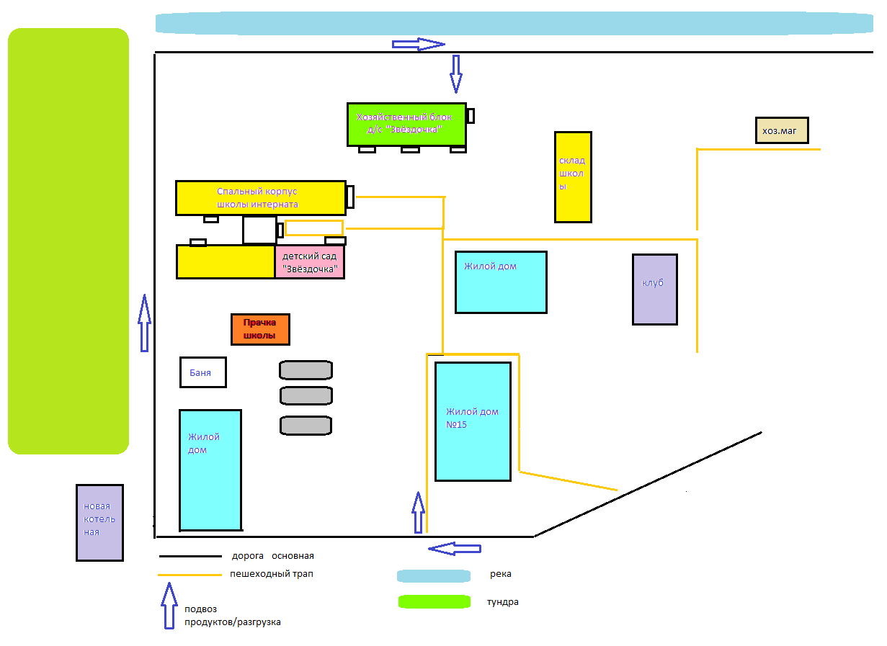

Схема расположения корпуса №2 МКДОУ детский сад «Звёздочка»
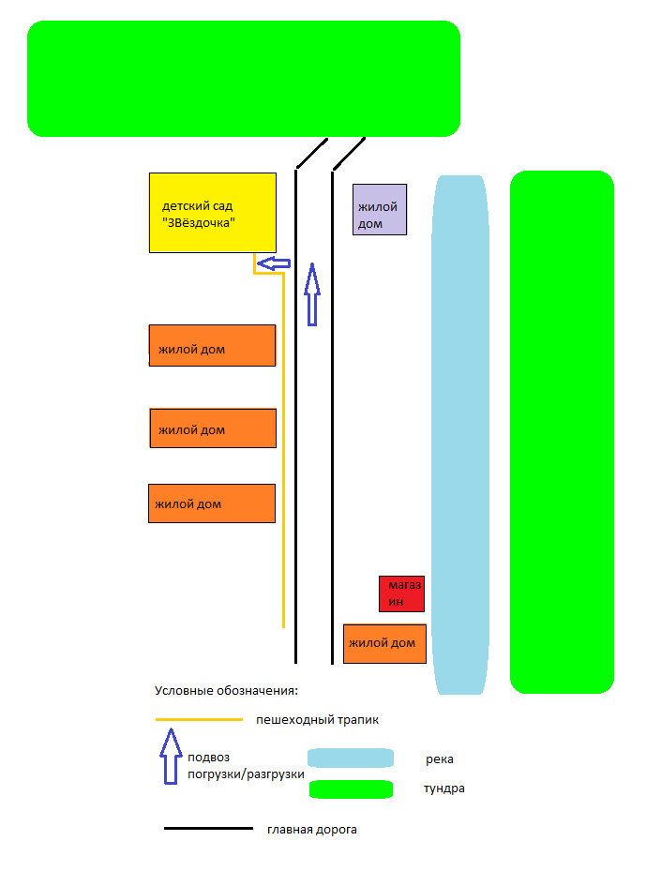

III. Организация работы по ПДД.

1. Перспективное планирование по ознакомлению детей с правилами дорожного движения (ПДД)
БЛОК: «Работа с детьми»
Содержание | Срок | Ответственный
Тема: «Знакомство с улицей» (что есть на улице, какая она, тротуар и проезжая часть)  - Ознакомительное занятие по правилам дорожного движения.  - Целевая прогулка по улице города, рассказ воспитателя.  - Просмотр видеофильма «Детям о правилах дорожного движения».  - Занятие по изодеятельности «Улицы нашего села» - коллективная работа (конструирование из бросового материала, рисование, аппликация). | Сентябрь | Воспитатели
Тема: «Знакомство с улицей» (история улиц села Антипаюта, организация движения, разметка дорог, остановка, правила для пешеходов)  - Вторая целевая прогулка, рассказ воспитателя об организации движения.  - Составление детьми рассказов «Что я видел на улице, когда шел в детский сад  - Сюжетно-ролевая игра «Водители и пешеходы».  - Чтение художественной литературы на тему «Ребенок и улица». | Октябрь | Воспитатели
Тема: «Нужно слушаться без спора указаний светофора (перекресток)»  - Рассматривание макета светофора, рассказ воспитателя о назначении светофора.  - Конструирование из бумаги «Светофор»  - Музыкально-спортивное развлечение «На светофоре – зеленый».  - Дидактические игры: «Собери светофор», «Машины и светофор», «Укрась улицу» и др. | Ноябрь | Воспитатели  Муз. руковод.  Инстр. по физ.
Тема: «Мы – пешеходы».  - Встреча с инспектором ГИБДД (рассказ о правилах перехода улиц, дорог).  - Отгадывание загадок по ПДД, обыгрывание ситуаций на дороге.  - Сюжетно-ролевая игра «Мы по улице идем».  - Кукольный спектакль «Сказка про Буратино, который не знал правил дорожного движения». | Декабрь | Ст. воспитатель  Воспитатели  Муз. руковод.
Тема: «Мы – пассажиры»  - Беседа «Как вести себя в общественном транспорте»  - Прогулка на остановку, наблюдение за транспортом, за пассажирами.  - Рассматривание иллюстраций, обсуждение различных ситуаций поведения пассажиров | Январь | Воспитатели
Тема: «Где можно играть»  - Рассказ воспитателя о том, где можно и где нельзя играть.  - Рассматривание иллюстраций, составление детьми рассказов по серии картин «Улицы нашего села».  - Рисование на тему «Где можно играть».  - Музыкальное развлечение «В страну Светофорию». | Февраль | Воспитатели  Муз. руковод.
Тема: «Будущие водители»  - Знакомство с дорожными знаками  - Сюжетно-ролевая игра «Шоферы».  - Выставка детских работ «В стране Светофории».  - Чтение художественной литературы. | Март | Воспитатели
Тема: «Мы соблюдаем правила дорожного движения»  - Просмотр видеофильма «Детям о ПДД»  - Сюжетно-ролевая игра «Улица».  - Музыкально-спортивный праздник «Азбука дорожного движения».  - Литературный калейдоскоп «Красный, желтый, зеленый». | Апрель | Воспитатели,  Муз. руководитель,  Инструктор по физическому воспитанию.

БЛОК: «Работа с родителями»
Мероприятие | Дата | Ответственный
Общее родительское или групповые собрания с целью ознакомления родителей с планом работы по предупреждению детского дорожно-транспортного травматизма (ДДТТ). | Сентябрь | Старший воспитатель, воспитатели групп
Анкетирование родителей | Октябрь | Воспитатели
- Консультация для родителей- «Безопасность детей - забота взрослых»  - Листовка – обращение о выполнении ПДД зимой в условиях полярной ночи. | Ноябрь | Старший воспитатель, воспитатели групп
Встреча с работниками ГИБДД (Профилактика детского травматизма на дорогах села) | Декабрь | Заведующая ДОУ
День открытых дверей: «Светофория встречает гостей» | Январь | Заведующая ДОУ Старший воспитатель, воспитатели групп
Консультация для родителей «Типичные ошибки детей при переходе улиц и дорог». | Февраль | Воспитатели групп
Привлечение родителей к оформлению выставки «ПДД – наши лучшие друзья» | Март | Старший воспитатель, воспитатели групп
Участие родителей в проведении Всероссийской недели безопасности:  - Конкурсы рисунков  - Участие в детских праздниках  - Экскурсия « Пешеходный переход» | Апрель | Старший воспитатель, воспитатели групп
Участие в подготовке и проведении детского праздника «Посвящение в пешеходы» | Май | Воспитатели групп, родители
- Семинар-практикум для родителей детей подготовительной к школе группы «Создание маршрута первоклашки»  - Разработка индивидуальных карт – маршрутов для детей «Дорога в школу и домой» | Июнь | Старший воспитатель, воспитатели групп
Консультация для родителей: «Ребенок в автомобиле» | Июль | Воспитатели
- Папка-передвижка «Советы родителям в осенне-зимний период»  - Совместная неделя безопасности «Осторожно, дети!» | Август | Воспитатели

2. Кружок «Светофорик»
Ежедневно в дорожно-транспортные происшествия в России попадают более 60 несовершеннолетних. Дети погибают, получают травмы и увечья чаще всего в силу возрастных и психофизиологических особенностей поведения, из-за неподготовленности к самостоятельному участию в дорожном движении.
Основные причины несчастных случаев и аварий с детьми: переход улицы в неположенном месте; езда на велосипедах, роликовых коньках, самокатных средствах по проезжей части дороги; игра на улицах; несоблюдение сигналов светофоров и требований дорожных знаков; хождение по проезжей части дороги при наличии тротуара или обочины.
Дети дошкольного возраста ещё не вполне осознают, что такое вообще опасность. Поэтому их надо обучать безопасному поведению, прививать психологическую устойчивость к опасным ситуациям, дисциплинированность, осторожность, наблюдательность – личностные качества, которые помогут им адаптироваться к дорожной среде. Следовательно, дошкольников необходимо целенаправленно, на основе психолого-педагогического подхода воспитывать и обучать правилам безопасного и правопослушного поведения на улицах, дорогах и в транспорте.

Цель программы – систематизировать знания детей по правилам дорожного движения, привить навыки правильного поведения на улицах города, во дворе и городском транспорте, соблюдать и выполнять правила дорожного движения.

Основные задачи:
- Обучение детей дошкольного возраста правилам поведения на улицах, ознакомление с различными видами транспорта – грузовыми и легковыми машинами, трамваем, троллейбусом, автобусом, – с регулированием движения на улицах города, населённых пунктов;
- Усвоение норм и правил поведения, проявления терпимости к антиобщественным поступкам;
- Формирование у детей навыков и умений наблюдения за дорожной обстановкой и предвидения опасных ситуаций, умение обходить их;
- Воспитание дисциплинированности и сознательного выполнения правил дорожного движения, культуры поведения, выдержки в дорожно-транспортном процессе.
При построении системы работы по изучению правил дорожного движения следует иметь в виду три аспекта взаимодействия с транспортной системой города:
  - Ребенок – пешеход;
  - Ребенок – пассажир городского транспорта;
  - Ребенок – водитель детских транспортных средств (велосипед, санки, ролики и др.).
Материалы, используемые на занятиях:
- Карандаши, фломастеры, краски, клей, ножницы, кисточка, альбомные листы;
- Атрибуты дорожно-постовой службы: жезлы, каски, знаки;
- Транспорт различного функционального назначения (грузовые и легковые машины, автобусы, поезда, пожарные и почтовые машины, «скорая медицинская помощь» и т. д.);
- Светофоры, фигурки людей (пешеходов, водителей);
- Плакаты;
- Сюжетные картинки, отражающие дорожные ситуации;
- Атрибуты для сюжетно-ролевых, игр в регулировщиков, водителей и пешеходов (жезл, свисток, фуражка и др.);
- Дорожные знаки.
Дидактические игры:
- «Наша улица»
- «Поставь дорожный знак»
- «Теремок»
- «Угадай, какой знак»
- «Виды перекрёстков»
- «Улица города»
- «Запрещается - разрешается»
- «Собери светофор»
- «О чём говорят знаки?»
- «Где спрятался знак?»

Методические приёмы:
  - Рассказ;
  - Беседа;
  - Ролевая игра;
  - Дидактические игры;
  - Чтение и заучивание стихов;
  - Рассматривание иллюстраций;
  - Наблюдение;
  - Экскурсии;
  - Целевая прогулка на специально оборудованную площадку.

В процессе обучения детей правилам дорожного движения нельзя ограничиваться лишь словесными объяснениями. Значительное место должно быть отведено практическим формам обучения: наблюдению, экскурсиям, целевым прогулкам, во время которых дети изучают на практике правила для пешеходов, наблюдают дорожное движение, закрепляют ранее полученные знания.
Проводя целевые прогулки и экскурсии с детьми по улицам в разное время года, понаблюдать, как взаимодействуют пешеходы и транспорт, обратить внимание детей на такие важные моменты для безопасности движения: как освещение, погодные условия, состояние дороги, количество пешеходов, их двигательная активность (гуляют или спешат, перебегают дорогу или спокойно идут по переходу).
Зимой обратить внимание на скользкую дорогу: можно поскользнуться и упасть; водителю трудно остановить машину (даже после того как он нажмет на тормоз, машина скользит и проезжает еще несколько метров).

IV. Информационный уголок.
Приложение № 1
Памятка родителям
по обучению детей безопасному поведению на дороге.

Причины детского дорожно-транспортного травматизма.
Неумение наблюдать.
Невнимательность.
Недостаточный надзор взрослых за поведением детей.

Рекомендации по обучению детей ПДД.

При выходе из дома.
Если у подъезда дома возможно движение, сразу обратите внимание ребенка, нет ли приближающегося транспорта. Если у подъезда стоят транспортные средства или растут деревья, приостановите свое движение и оглядитесь – нет ли опасности.

При движении по тротуару.
Придерживайтесь правой стороны.
Взрослый должен находиться со стороны проезжей части.
Если тротуар находится рядом с дорогой, родители должны держать ребенка за руку.
Приучите ребенка, идя по тротуару, внимательно наблюдать за выездом машин со двора.
Не приучайте детей выходить на проезжую часть, коляски и санки везите только по тротуару.

Готовясь перейти дорогу
Остановитесь, осмотрите проезжую часть.
Развивайте у ребенка наблюдательность за дорогой.
Подчеркивайте свои движения: поворот головы для осмотра дороги. Остановку для осмотра дороги, остановку для пропуска автомобилей.
Учите ребенка всматриваться вдаль, различать приближающиеся машины.
Не стойте с ребенком на краю тротуара.
Обратите внимание ребенка на транспортное средство, готовящееся к повороту, расскажите о сигналах указателей поворота у машин.
Покажите, как транспортное средство останавливается у перехода, как оно движется по инерции.

При переходе проезжей части
Переходите дорогу только по пешеходному переходу или на перекрестке.
Идите только на зеленый сигнал светофора, даже если нет машин.
Выходя на проезжую часть, прекращайте разговоры.
Не спешите, не бегите, переходите дорогу размеренно.
Не переходите улицу под углом, объясните ребенку, что так хуже видно дорогу.
Не выходите на проезжую часть с ребенком из-за транспорта или кустов, не осмотрев предварительно улицу.
Не торопитесь перейти дорогу, если на другой стороне вы увидели друзей, нужный автобус, приучите ребенка, что это опасно.
При переходе по нерегулируемому перекрестку учите ребенка внимательно следить за началом движения транспорта.
Объясните ребенку, что даже на дороге, где мало машин, переходить надо осторожно, так как машина может выехать со двора, из переулка.

При посадке и высадке из транспорта
Выходите первыми, впереди ребенка, иначе ребенок может упасть, выбежать на проезжую часть.
Подходите для посадки к двери только после полной остановки.
Не садитесь в транспорт в последний момент (может прищемить дверями).
Приучите ребенка быть внимательным в зоне остановки – это опасное место (плохой обзор дороги, пассажиры могут вытолкнуть ребенка на дорогу).

При ожидании транспорта
Стойте только на посадочных площадках, на тротуаре или обочине.

Рекомендации по формированию навыков поведения на улицах
Навык переключения на улицу: подходя к дороге, остановитесь, осмотрите улицу в обоих направлениях.
Навык спокойного, уверенного поведения на улице: уходя из дома, не опаздывайте, выходите заблаговременно, чтобы при спокойной ходьбе иметь запас времени.
Навык переключения на самоконтроль: умение следить за своим поведением формируется ежедневно под руководством родителей.
Навык предвидения опасности: ребенок должен видеть своими глазами, что за разными предметами на улице часто скрывается опасность.

Важно чтобы родители были примером для детей в соблюдении правил дорожного движения.
Не спешите, переходите дорогу размеренным шагом.
Выходя на проезжую часть дороги, прекратите разговаривать — ребёнок должен привыкнуть, что при переходе дороги нужно сосредоточиться.
Не переходите дорогу на красный или жёлтый сигнал светофора.
Переходите дорогу только в местах, обозначенных дорожным знаком «Пешеходный переход».
Из автобуса, троллейбуса, трамвая, такси выходите первыми. В противном случае ребёнок может упасть или побежать на проезжую часть дороги.
Привлекайте ребёнка к участию в ваших наблюдениях за обстановкой на дороге: показывайте ему те машины, которые готовятся поворачивать, едут с большой скоростью и т.д.
Не выходите с ребёнком из-за машины, кустов, не осмотрев предварительно дороги, — это типичная ошибка, и нельзя допускать, чтобы дети её повторяли.
Не разрешайте детям играть вблизи дорог и на проезжей части улицы.

Приложение №2

Памятка для родителей
«Обучение детей наблюдательности на улице»

• Находясь на улице с дошкольником, крепко держите его за руку.
• Учите ребенка наблюдательности. Если у подъезда стоят транспортные средства или растут деревья, кусты, остановитесь, научите ребенка осматриваться по сторонам и определять, нет ли опасности приближающегося транспорта.
• Если у подъезда дома есть движение транспорта, обратите на это его внимание.
• Вместе с ребенком смотрите, не приближается ли транспорт.
• При движении по тротуару держитесь подальше от проезжей части. Взрослый должен находиться со стороны проезжей части.
• Приучите ребенка, идя по тротуару, внимательно наблюдать за выездом автомобилей из арок дворов и поворотами транспорта на перекрестках.
• При переходе проезжей части дороги остановитесь и осмотритесь по сторонам. Показывайте ребенку следующие действия по осмотру дороги: поворот головы налево, направо, еще раз налево. Дойдя до разделительной линии, делайте вместе с ним поворот головы направо.
Если нет движения транспорта, продолжайте переход, не останавливаясь, а если есть – остановитесь на линии и пропустите транспорт, держа ребенка за руку.
• Учите ребенка всматриваться вдаль, пропускать приближающийся транспорт.

